Cotizacion de baner, esta bien mantener el diseño que teníamos antes, solo revisar que jale bien los datos ya que al actualizar el precio base no se modifica en las cotizaciones
Aquí mantener el factor de complejidad de trbajo( medio, básico, critico) eso esta bien
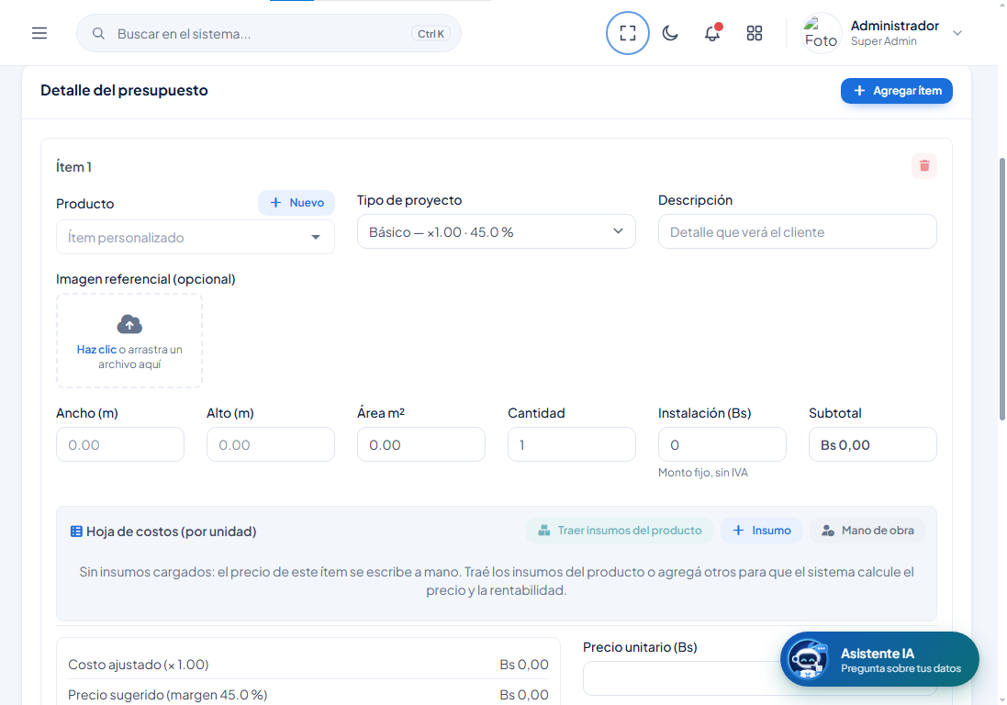

En la cotización dice m2 pero en su registro esta como metro lineal
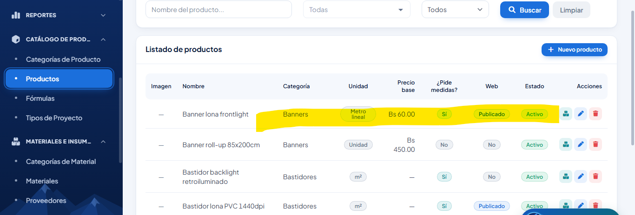
Al crear la cotización esta con fecha 4

En el registro esta mal la fecha ------reconice un dia atrás 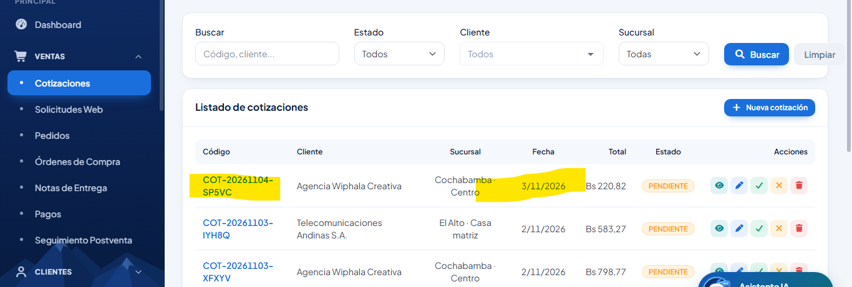

MUEBLES

AÑADIR UNA OPCION DONDE JALE A UN FORMULARIO DIFERENTE SOLO PARA COTIZAR MUEBLES Y AHÍ PUEDA REGISTRARSE DE MANERA DIFERENTE LA MANO DE OBRA Y OTROS MATERIALES ESPECIFICOS PARA MUEBLES COMO FIERROS TUPAN PINTURA PEGAMENTO ETC

Para el formulario de muebles algo asi puede ser el diseño

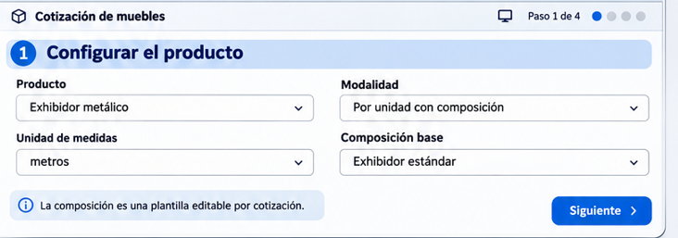
Aquí aparecerían las formulas
Aquí se podría podria definir directamente para jalar los insumos o se pondrán manualmente
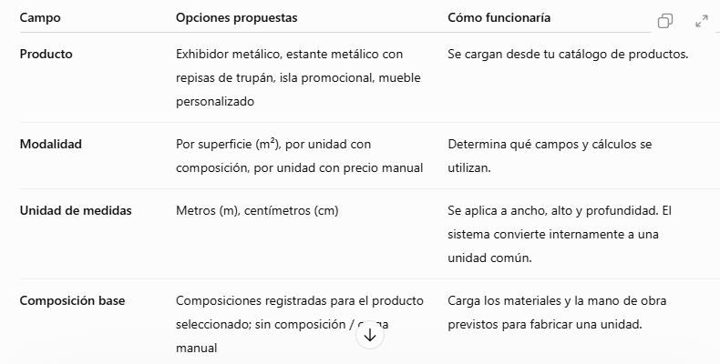
Aquí se definiría las medidas
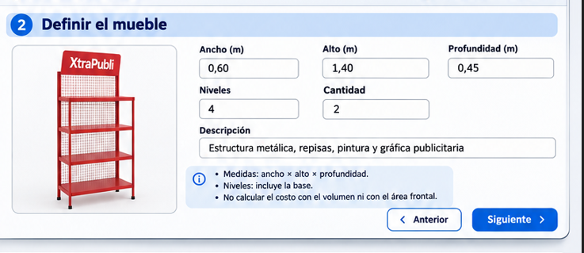
Esto seria como jalar los insumos ya definido spara el tipo de mueble requerido
Esta opcion seria para añadir algun insumo extra

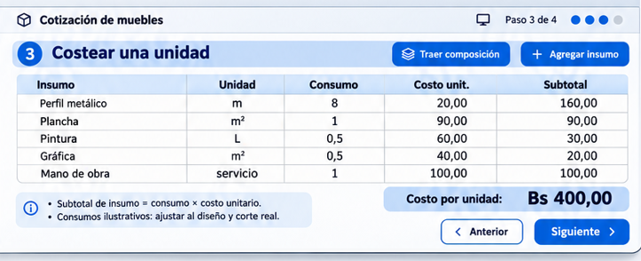
Aquí la mano de obra que se pueda predefinir como un insumo por ejemplo para cada mueble diferente el dueño pueda definirlo y si es necesario pueda modificarlo en trabajos difíciles

Aquí ya saldría todos los costos a
Precio+ utilidad
Precio de todos los costos totales
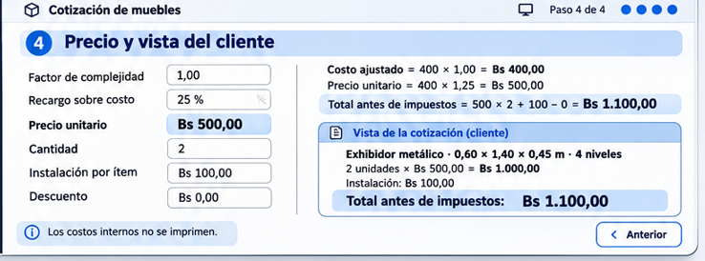
Precio con el descuento si corresponde
Costo de instalacion por unidad
utilidad

COTIZADOR WEB

Aquí añadir la opción para que se pueda modificar los datos que van al cotizador web, creo que ya van predefinidos en el código, pero si cambian el precio de los materiales el dueño quiere tener acceso a poder ajustar eso cuando sea necesario o tambien poder predefinir los precios según medidas si es necesario

